PTASIA WYKREŚLANKA  W wykreślance ukryto 10 nazw ptaków, o których przeczytałeś/ - ś, w tym numerze gazetki. Nazwy pisane są pionowo, poziomo, wspak, oraz na skos.  1…………………………………………………………..  2………………………………………………………………  3……………………………………………………………..  4……………………………………………………………….  5………………………………………………………………  6……………………………………………………………..  7……………………………………………………………..  8………………………………………………………………  9……………………………………………………………….  10……………………………………………………………  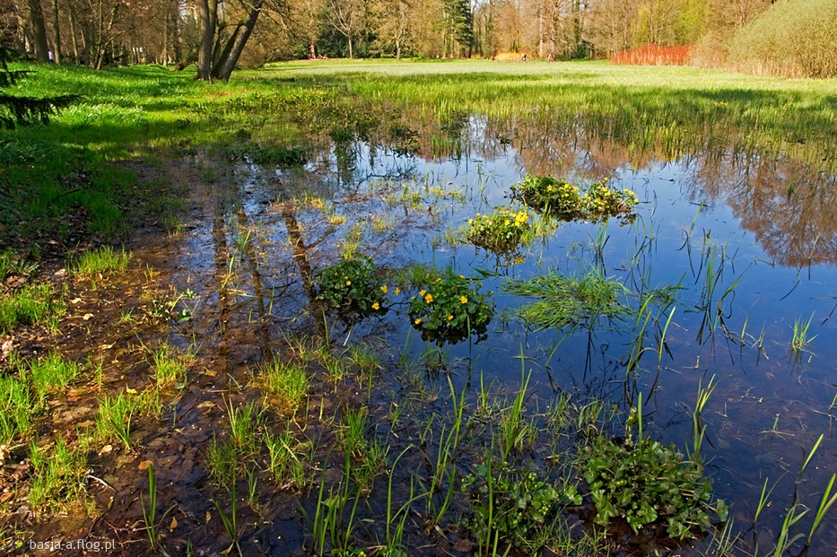  KUPONIK SZCZĘŚCIA  EKOLOGIA-  RATUJ Z NAMI ZIEMIĘ  STYCZEŃ/LUTY 2016  S E R G H J K L G D F  R K A N I A R U D A G  B O R D F H J X D G W  D R F Ź D Ę B A Ł H O  B M C R T U I G B B D  E O V A L F H F G F N  K R X R S K B D H D I  A A K G A H B S A W C  S N E V K F F C K S Z  F R Z F E S V V T F K  V G C D B S D B A H A  F B Ą D R A S G I Y K  D J B V H H G T M G H  S N K O G J B R Ł D F  S J U J G U F E E S D  Ż U R A W Y S D H S S |  | Ekologia  Ratuj z nami Ziemię!  GAZETKA EKOLOGICZNA ZIELONEGO PATROLU GIMNAZJUM NR 7 W KIELCEACH  Styczeń/ luty 2015r. 2zł
W tym numerze:  - Dzień Mokradeł  - Ptasia wykreślanka  WAŻNE INFORMACJE  Konkursy:  Zielony Patrol zaprasza wszystkich uczniów do udziału  w konkursach wewnątrzszkolnych.  W każdym konkursie zostaną nagrodzone najlepsze prace.  DYPLOM I NAGRODĘ ZWYCIĘZCY OTRZYMAJĄ PODCZAS UROCZYSTEGO ZAKOŃCZENIA ROKU SZKOLNEGO  Zbiórka surowców wtórnych  Jak co roku, uczymy się dbać o nasze środowisko. W tym celu organizujemy całoroczną zbiórkę surowców wtórnych: baterii, puszek, makulatury. Zachęcamy wszystkich gimnazjalistów do włączenia się  w akcję.  Uczniowie angażujący się w zbiórkę mogą otrzymać kuponiki szczęścia lub oceną za aktywność (jeden raz w semestrze).  - Makulatura – 20 kg- ocena, 10 kg- kupon szczęścia  - Zużyte baterie- 60 baterii- ocena, 40 kupon szczęścia  - Nakrętki- 300 nakrętek- - ocena,250 kupon szczęścia |  | Dzień Mokradeł – 2 lutego  Mokradła to nie tylko jedna z ostatnich ostoi bioróżnorodności, miejsce życia wielu rzadkich gatunków roślin, ptaków, owadów, pająków, ślimaków i innych. To również ogromny rezerwuar wody, niezwykle istotny z punktu widzenia walki ze zmianami klimatu, powodziami  i suszą. Ważny nie tylko dla całej planety, ale też dla naszych, ludzkich interesów.  2 lutego, w rocznicę podpisania Konwencji Ramsarskiej, w ponad 95 krajach obchodzony jest Światowy Dzień Mokradeł (ang. World Wetland Day). Pierwszy raz świętowany był w roku 1997.  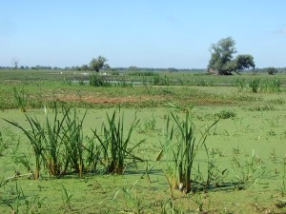  Mokradła w Parku Narodowym „Ujście Warty”
Konwencja Ramsarska  Konwencja została podpisana 2 lutego 1971 roku podczas konferencji w irańskim kurorcie Ramsar nad Morzem Kaspijskim. Jest to międzynarodowy układ, którego pełna nazwa brzmi „Konwencja  o obszarach wodno-błotnych mających znaczenie międzynarodowe, zwłaszcza jako środowisko życiowe ptactwa wodnego”.  Celem porozumienia jest ochrona i utrzymanie w niepogorszonym stanie obszarów określanych jako „wodno-błotne”, szczególnie populacji żyjących tam ptaków. Do tej pory Konwencję podpisało 160 krajów,  w tym Polska (1978).  W Polsce jest 13 obszarów chronionych wpisanych na listę Ramsar, m.in. rezerwat przyrody „Jezioro Łuknajno”, Park Narodowy „Ujście Warty”, Biebrzański Park Narodowy, Słowiński Park Narodowy, rezerwat przyrody „Stawy Milickie” czy torfowiska w Karkonoskim Parku Narodowym.  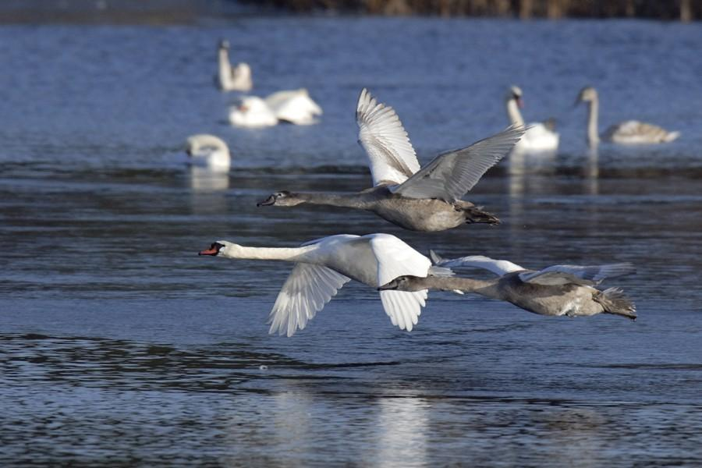  Jezioro Łuknajno w Mazurskim Parku Krajobrazowym  Cieplarniana bomba  Niestety, zbawienny wpływ torfowisk na klimat kończy się, kiedy do akcji wkracza człowiek. Torf jest paliwem kopalnym, tak samo jak węgiel. Mało wydajnym, mało energetycznym w porównaniu do węgla, ale wykorzystywanym na całym świecie.  Spalając torf, uwalniamy do atmosfery cały zmagazynowany węgiel. Zresztą nie trzeba go nawet spalać – wystarczy obniżyć poziom wody w torfowisku, np. przez wykopanie rowu odwadniającego.  Torf może trwać przez tysiące lat w stanie nierozłożonym tylko dzięki temu, że jest dobrze uwodniony, zalany wodą. Osuszony torf sam się spala – rozkłada, mineralizuje. Na miejscu roślinności torfotwórczej pojawiają się łąki i lasy. Torfowisko umiera, nie jest już zdolne do wiązania węgla. Przeciwnie – oddaje go do atmosfery w postaci dwutlenku węgla i metanu, zwiększając efekt cieplarniany.  Dlatego jedną z głównych recept na spowolnienie zmian klimatu, oprócz powstrzymania emisji z bezpośredniego spalania paliw kopalnych, jest retencja wodna i utrzymanie dobrego uwodnienia żywych torfowisk.  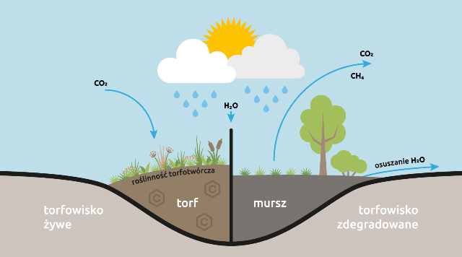  Ochrona gatunkowa Biebrzańskiego Parku Narodowego  Dolina Biebrzy jest bardzo ważnym miejscem gniazdowania, żerowania i odpoczynku dla ptactwa wodno-błotnego w Polsce, a także w Europie Środkowej. Charakterystyczne gatunki lęgowe w dolinie Biebrzy to: batalion (symbol parku), wodniczka, 4 gatunki bekasów, bekasik, kulik wielki, biegus zmienny, żuraw, mewa mała, rybitwy. Można też spotkać cietrzewia, rożeńca, świstuna, łabędzia krzykliwego, sowę błotną. W parku występuje wiele innych zwierząt: łoś, jeleń, sarna, bóbr, wilk, lis, jenot, borsuk, tchórz, kuna leśna, wydra, gronostaj, łasica.  BATALION BEKAS  WODNICZKA KULIK WIELKI  ŻURAW BIEGUS ZMIENNY  CHROŃMY BAGNA !  Obszary wodno-błotne zatrzymują i oczyszczają wodę przeciwdziałając powodziom, zapobiegają pożarom i mają niewymierne znaczenie ekologiczne tworząc jedyne najbardziej produktywnych ekosystemów. Aktywnie uczestniczą w obiegu wody. Pełnią też niezwykle ważną rolę w regulowaniu klimatu Ziemi, stanowiąc porównywalne z lasami zasoby węgla organicznego. Stwierdzono, że zanikanie mokradeł negatywnie odbija się na gospodarce wodnej całych regionów i ich bilansie wodnym. Występuje nasilenie powodzi, susz i katastrofalnych pożarów. I choć to one mogą przyczynić się do rozwiązania kryzysu w dostępie wody słodkiej na świecie, to dla swojego przeżycia też potrzebują wody  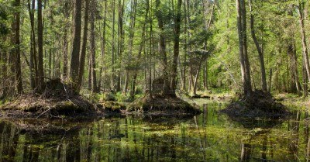  Bagna w dolinie Biebrzy  .  Nie tylko torfowiska należą to terenów objętych tym mianem, zaliczane do nich są także doliny rzeczne z ich strefami zalewowymi, lasy łęgowe, jeziora i ich obrzeża. Ponad połowa gatunków kręgowców „Polskiej Czerwonej Księdze Zwierząt” jest bezpośrednio lub pośrednio związana z tymi ekosystemami. |  | Dlaczego osuszanie bagien jest katastrofą dla klimatu?  Najważniejszym spośród gazów cieplarnianych jest dwutlenek węgla. Jest to gaz, który powstaje na skutek spalania węgla, ale również wszelkich związków organicznych opartych na węglu. Do spalania zalicza się również gnicie, rozkład, ale także oddychanie tlenowe, utrzymujące przy życiu większość organizmów na Ziemi. Organizmy tlenowe pobierają tlen i oddają dwutlenek węgla, rośliny w procesie fotosyntezy dokonują wymiany odwrotnej: pobierają dwutlenek węgla  i z pomocą światła wbudowują węgiel w swoje tkanki, oddając do atmosfery tlen. Dlatego mówi się, że rośliny pochłaniają dwutlenek węgla i wiążą go. Na jak długo – to zależy od życia rośliny.  W Polsce najstarsze żywe złoża torfu mają po dziesięć-jedenaście metrów, co oznacza, że zaczęły akumulować się zaraz po opuszczeniu tego terenu przez lodowiec. Po kilku milionach lat torf zamienia się  w węgiel – złoża węgla brunatnego czy kamiennego to po prostu bardzo stare torfowiska, oczywiście przykryte przez grube warstwy różnych utworów geologicznych. To dwutlenek węgla, który mógł powstać podczas oddychania dinozaurów, zaklęty w skałę.  A torfowiska – to bardzo młode złoża węgla, tyle że zdolne do ciągłej akumulacji, ciągłego wiązania gazów cieplarnianych. Mogą tam pozostać na kolejne tysiące lat, stabilizując klimat…  Ochrona gatunkowa Parku Narodowego Ujście Warty  Ptaki są grupą faunistyczną dominującą w parku i najlepiej w nim rozpoznaną. Ogółem w Parku stwierdzono jak dotąd ponad 260 gatunków ptaków, z tego ponad 170 to gatunki lęgowe. Do najcenniejszych i zagrożonych zaliczają się: mewa mała, rybitwa białoczelna, ostrygojad, ohar, wodniczka, bielik, bąk, bączek, kania ruda. Dla wielu z nich jest to jedno z ważniejszych miejsc lęgowych  w Polsce. W miesiącach letnich bardzo licznie pierzą się na tym terenie ptaki wodne: kaczki (np. krzyżówka, cyraneczka), gęgawy, łabędzie nieme i łyski. Późną jesienią park staje się królestwem arktycznych gęsi zbożowych (symbol parku) i białoczelnych, których koncentracje dochodzą do ponad 100 tys. osobników.  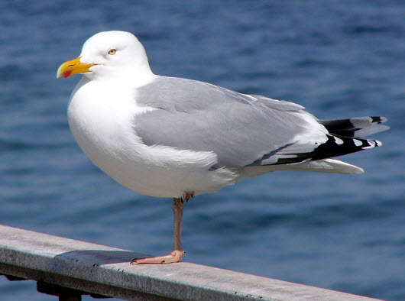 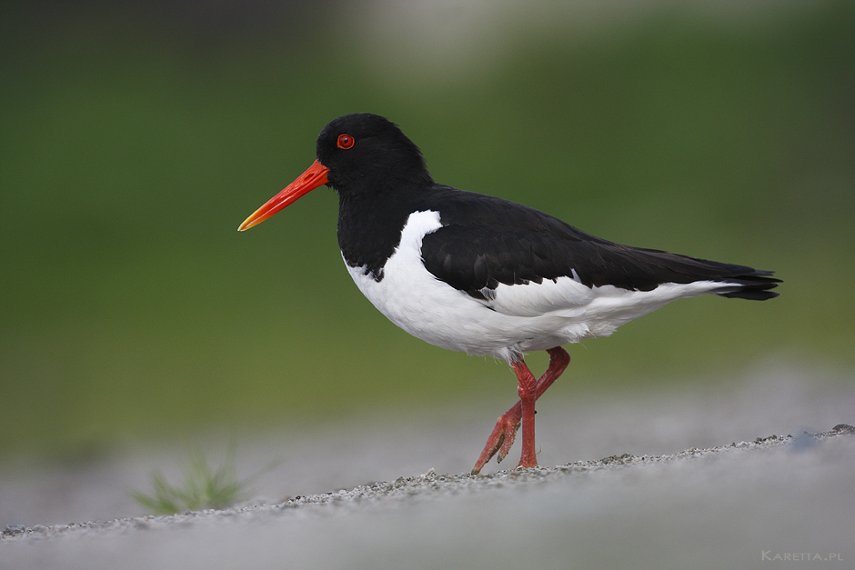  MEWA BIAŁA OSTRYGOJAD  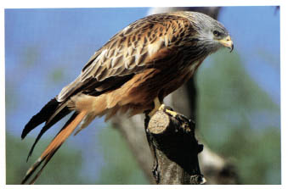 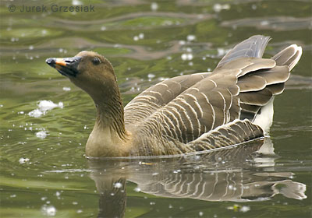  KANIA RUDA GĘŚ ZBOŻOWA  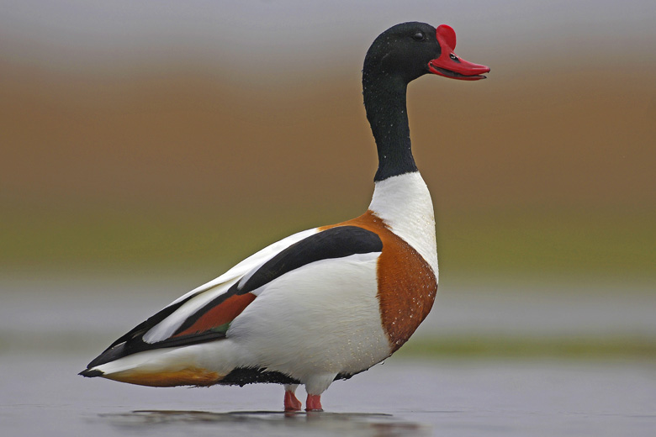 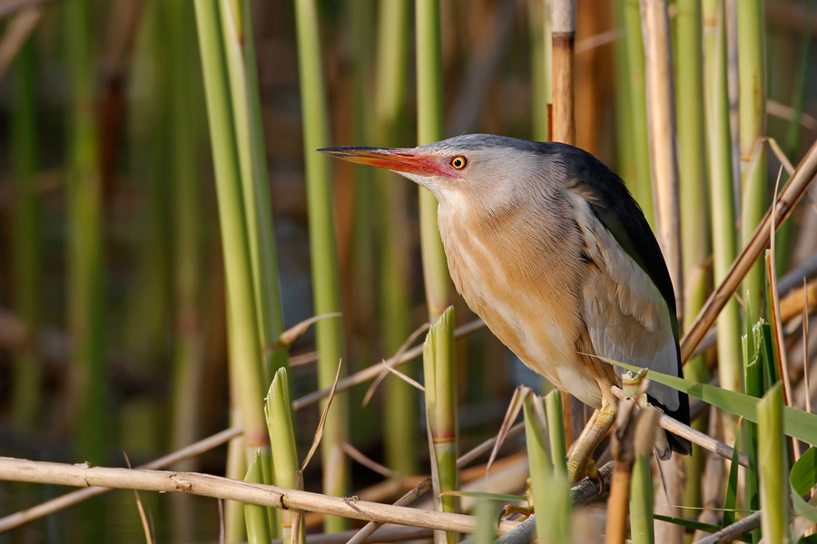  OHAR BĄCZEK  Ochrona gatunkowa rezerwatu przyrody  ” Jezioro Łuknajno”  Celem rezerwatu jest ochrona miejsc lęgowych licznych gatunków ptaków wodnych i błotnych głównie: kormoranów, mew śmieszek  i kaczek hełmiatek oraz jednej z największych w Europie ostoi łabędzia niemego Cygnus olor.  Na terenie rezerwatu występuje ponad 175 gatunków ptaków.  KORMORAN MEWA ŚMIESZKA  HEŁMIATKA ŁABĘDŻ NIEMY  Mokradła to ekosystemy zagrożone. W dwudziestym wieku zanikła lub została zdegradowana ponad połowa mokradeł na świecie. Przewiduje się, że w następnym tysiącleciu dominującym typem środowiska na Ziemi będą pustynie i suche stepy. W czasach, gdy planecie zagraża niedobór słodkiej wody, ochrona obszarów wodno - błotnych powinna stać się jednym z priorytetów. Bez kompleksowej ochrony obszarów wodno-błotnych nie mamy szans na zachowanie różnorodności biologicznej Polski,  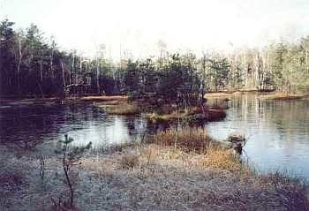  Bagna Przecławskie

